花蓮縣秀林鄉秀林國民小學104學年度第二學期第6週行政會報(教師朝會)
會議地點：會議室 會議日期： 105 年3/21(3/22)
職稱 | ～～報 告 內 容～～
教導主任 | 性侵防治週導護：蔡俊雄 副導護：林麗雪  - 有關每週一實施師生週會集合之進行曲配樂：  務請導護老師配合下列事項  - 07:50→集合有擔任學校歌唱.口風琴.節奏樂隊之學生」  →進教室放書包  →到一樓拿樂器  →到星月廣場準備  →聽候鐘聲響起時開始進行曲演奏(唱)  - 07:55→集合其他學生  →進教室放書包，打開教室門窗  →聽候鐘聲響起時整隊後走出教室  - 本學期中高年級游泳課程日期：  1>4/26(二)上午09:30-11:10～第1天上課  2>4/27(三)上午09:30-11:10～第2天上課  3>4/28(四)上午09:30-11:10～第3天測驗  - 學校親師日活動提醒-  (一)日期時間：5月20日(星期五)下午13:25-17:30  (二)主題：溫馨五月親師感恩暨成果發表會(社教經費支應)  (三)活動流程：  1>13:25-14:05各班教學觀摩  [1甲-閱讀悅讀]、[2甲-特教繪本]、[3甲-健康體位]  [4甲-情緒教育]、[5甲-性平教育]、[6甲-環境教育]  [幼甲-視力保健]、[幼乙-口腔保健]  2>14:10-14:50－親師座談、親子桌遊(社教經費添購)  益智桌遊- 156年級(1甲閱覽室)、234年級(2甲閱覽室)  家長在1甲教室親師座談  親師座談結束，家長至各班親子桌遊  3>14:50-16:00學校親師日(教導處彙整全校辦理)  [校務宣導簡介]、[溫馨五月感恩聯歡]、[學期成果作品發表]  4>16:00-17:30溫馨五月親子感恩合照  - 105年秀林國小村校聯合運動會：  - 舉辦日期：105年6月4日星期六。  - 村校聯合運動會(班級進場主題)：  - 有關運動會補假：
  月/日 | 星期 | 重要行事
  3/21 | 一 | 檳榔防制週(校護檳榔創意標語競賽)  08:00-08:30第6週師生週會：  - 頒獎-閱讀千里之完成百本書目認證  - 植樹教育、校園綠美化小園丁（校長教學）
  3/22 | 二 | 08:00-08:30第6週教師朝會
  3/23 | 三 | 09:30-12:00人事點傳師輔導機制天璇學院業務研討座談會  週三進修：13:30-15:30人權教育跨校研習  研習地點：三棧國小
  3/24 | 四
  3/25 | 五
  3/26 | 六 | 09:00-15:30兒童節「童心童趣~FUN假趣」活動  09:00-15:30(教務)數位學伴啟動會議於東大A308會議室
  班級 | 班級進場主題(2分鐘內) | 學生競賽項目
  幼兒園 | 母語成果 |  60M徒手跑：幼兒園、低年級  100M徒手跑：中年級、高年級   60M障礙賽：幼兒園、低年級  100M障礙賽：中年級、高年級  親子趣味競賽：幼兒園、低年級  中年級、高年級  □大隊接力：國小部藍白隊
  一甲 | 生命教育
  二甲 | 禁菸拒檳
  三甲 | 反霸凌
  四甲 | 品德教育
  五甲 | 性平教育
  六甲 | 防災宣導
  週一 | 週二 | 週三 | 週四 | 週五 | 週六 | 週日
  5/30 | 5/31 | 6/1 | 6/2 | 6/3 | 6/4  補行上課  (村校聯運) | 6/5  例假日
  6/6 | 6/7 | 6/8 | 6/9  端午節 | 6/10  彈性放假 | 6/11  例假日 | 6/12  例假日
學務  組長 | - 本週三3/23教師進修研習，請各師記得到在職進修網報名：  - 網址：http://www4.inservice.edu.tw/  - 課程代碼：1942520  - 研習名稱：花蓮縣國民中小學人權教育議題輔導團105學年度到校服務研習。  - 日期時間：3月23日(星期三) 13:30~16:30  - 研習地點：花蓮縣三棧國民小學攬翠樓。(學務辦理全校公假)  - 校外教學原訂4月15日上午參訪花蓮空軍基地，因基地臨時出任務因故取消，上午行程變更為參觀花蓮氣象站、花蓮更生日報，路線如下圖。  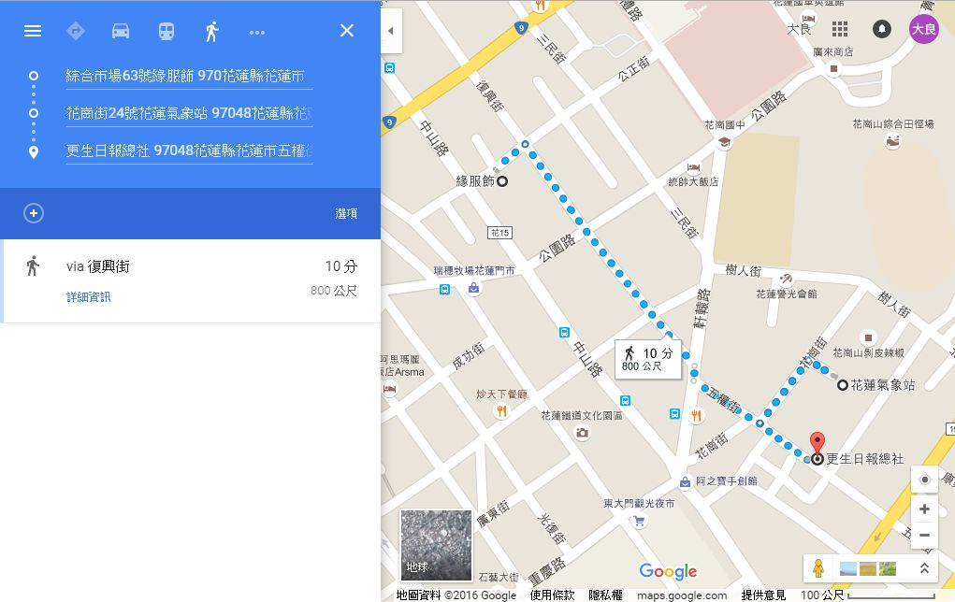  - 重申本校學生手機使用管理辦法：（詳如附件）  - 學生若需攜帶手機到校，請依照本校攜帶及使用行動電話(手機)管理辦法，並依規定由家長填妥申請表向學校申請核准後實施。  - 僅做必要聯繫家長之用途，上學時統一由導師保管，放學再交學生取回，嚴禁於在校時間擅自使用而干擾正常教學與學校作息。  - 導師或任課老師若結合課程或活動，需要學生用手機拍攝畫面，請導師或任課老師事前叮嚀勿作他用(如聽音樂、上網等)。  - 提案：建議學校購置「3D列印機」作為科普教學之用。  案由說明：本校屬偏鄉小型學校，但多數學童對於未來具潛力性的科技也僅僅從教科書或網站資源得知，若能實際操作體悟，在科技應用生活層面必能開啟另一視野。「3D列印」是針對客製化、少量製造的生活科技應用，在未來創見實踐將是一大利器。近年價格已大幅降低，建議學校購置「3D列印機」作為科普教學之用，同時也能培養學童空間立體感、美感及創造力等，讓學生能多元發展。  議決：全體一致同意通過。
教務  組長 | 一、「國小教師閱讀理解教學初階研習」分為兩階段：  - 第一階段為課文本位閱讀理解教學線上課程。  - 第二階段為課文本位閱讀理解策略教學工作坊(訂於105年4月6日星期三假「明恥」國小辦理)。  - 必須完成兩個階段才可通過初階研習課程。  - 預計3月22日公布可參加第二階段課文本位閱讀理解策略教學工作坊之教師名單。
人事  會計 | 一、訂於105年3月22日上午8:40分召開教評會有關縣內外介聘事宜.  二、參加天然災害停止上班及上課通報作業講習，體認到過多的準備，永不為過(風險管理觀念)。事前、建立災害防救意識，加強宣導；事中(後):及時因應處理，減少損害。為能即時知道相關災害訊息:請同仁手機自行下載  1.行動水情APP-雨量預警資訊(經濟部水利署)  2.246土石流防災資訊APP(行政院農業委員會水土保持局)  3.地震速報APP.(交通部中央氣象局-地震測報中心)  4.降雨監測APP(交通部中央氣象局)。  另現行天然災害發生時之停止上班及上課期間，社會媒體及一般民眾大多以颱風假定義，惟颱風成災僅為天然災害之型態之一，且各通報權責機關發布停班停課之目的，係為避免天然災害之發生及擴大因應措施，為免民眾對於颱風假有所期待並予以正確教育，故應以「防災假」稱之。(天然災害停止上班及上課作業Q&A)  三、為響應政府提振經濟措施，請同仁儘量提前完成請領105年度強制休假補助費。  四、有關4月6日辦理文康活動—聚餐地點時間;另調查參加人數，調查表請同仁於3月24日前交人事彙整，俾利辦理接洽事宜。  1.地點: □漁鄉 □家咖哩 □洋基牧場 □伊江 □請同仁建議  2.時間: □16:30 □17:00 □17:30
衛生  文書 | 一、今年腸病毒疫情即將進入流行期，請持續加強腸病毒防治工作。  二、105年6月27日上午北醫口腔衛生醫療服務隊到校服務，家長同意書請盡速收齊交給我，方便寄回給台北醫學院。
幼兒園 | 一、105年度兒童節「童心童趣~FUN假趣」活動：  1>時間：105年3月26日（六）  2>免費參加對象：報到時間：上午8:30-9:30  3>報到地點：花蓮遠雄海洋公園入口處  二、每週五教練到甲班足球訓練。

附件
花蓮縣秀林國小學生攜帶及使用行動電話(手機)管理辦法
102年1月16日校務會議通過
註：請各位家長、小朋友詳讀以下各項規定，確定同意遵守後再提出申請。
一、 主旨：
及早透過教育宣導，培養孩子正確使用手機之觀念與禮節，而非為了限制學生使用手機，並避免影響課堂安寧與秩序，或造成學習之分心。
二、使用規定：
（一）學生上學放學途中，不得於行進時使用或把玩手機，避免發生交通意外。
（二）進入校園後手機關機，交導師安全保管，學生於放學時才可領回。
（三）在校期間學生若臨時需要使用手機，要先報告導師，經導師核可後使用。
（四）非經導師許可，學生於校內嚴格禁止使用手機或把玩手機。
三、申請程序：
1.填寫「秀林國小攜帶(使用)行動電話(手機)申請書」，經導師與家長聯繫確認後轉送教導處同意後始得攜帶。
2.行動電話(手機)號碼更換者需重新提出申請，否則視同未申請。
3.申請後經導師向家長查證，且經學務組通知同意後，始得攜帶手機到校。
四、學生及家長應配合事項：
1.配合規定使用時間始可開機使用，並不得使用或把玩行動電話(手機)。
2.不得於上課時間使用手機傳送或接收簡訊。
3.學校調查行動電話(手機)違規等相關事宜時，學生及家長有義務配合調查。
五、違反規定之處理方式：
1.違反以上規定者，由校方通暫時沒收手機，通知家長前來領取手機回去。
2.撤銷該學生使用之申請許可資格，且於一個月後才可再提出申請。
六、本辦法由學務組擬訂，經校務會議討論決議後實施之。
花蓮縣秀林國小「學生攜帶(使用)行動電話(手機)」申請書
申請人 | 手機廠牌/號碼 | 攜帶手機到校之原因
____年 甲 班  學生姓名：____________ | 廠牌：  門號： | □上學與放學途中聯繫家長或安親班。  □其它___________________________
約定守則
願意接受前列「學生及家長必須配合及同意事項」攜帶行動電話(手機)到校，若有違反前述事項或其他與行動電話(手機)相關規定者，願接受學校依規定辦理之處分外，並撤銷攜帶手機到校之許可(一個月)，絕無異議。

家長簽名：

家長聯絡電話：__________________________
中華民國 年 月 日
導師簽章:
學務組長審查簽章：
教導主任核准簽章：
核准日期： （自核准日起，始可攜帶）
審核同意後，由學務組影印本申請書，核發原申請人。
註：1.行動電話(手機)號碼更換者需重新提出申請，否則視同未申請。
2.申請後經導師向家長查證且經學務組許可後始得攜帶手機到校。

